Introducción
Jesús vino a esta tierra con el firme propósito de anular el acta de los decretos que nos era contraria, clavándola en la cruz para que nosotros los gentiles tuviéramos esa gran oportunidad de gozar del perdón de Dios. Colosenses 2:14 “anulando el acta de los decretos que había contra nosotros, que nos era contraria, quitándola de en medio y clavándola en la cruz”
El servir a la ley anula el propósito de la Cruz
Si la justificación viene por la ley, Cristo murió en vano, (Gálatas 2:21); aquellos que justifican su creencia por la ley caen de la gracia (Gálatas 5:2-4), no escudriñamos el nuevo testamento para conocer como ser cristianos, ni como adorar a Dios como cristianos.
Creemos y estudiamos el antiguo testamento porque enseña la naturaleza de Dios, la certeza de su palabra y su grande amor para con nosotros, (Romanos 15:4).
El ejemplo de Israel sirve para que no codiciemos lo que ellos codiciaron, lo material, la vanagloria de este mundo (1 Corintios 10:6-12).
Eventos Cronológicos de la Dispensación Mosaica
Por razón de su incredulidad, los judíos vagaron por el desierto 40 años (Números 13; 14; Deuteronomio 1). Israel murmuro y se quejó; le falto la fe, (Hebreos 3:12-19), Después de la muerte de Moisés, Josué dirigió a los israelitas, (Deuteronomio 1:35-39).
La conquista de Canaán fue bajo la dirección de Josué, los israelitas obtuvieron la tierra que Dios prometió a Abraham (Génesis 12:1) recibieron toda la tierra de esa promesa dada por Dios, (Josué 21:43-45, 23:14; 1 Reyes 4:21).
El Periodo de los Reyes
Quince jueces gobernaron durante un periodo de 450 años, (Hechos 13:20) y algunos más sobresalientes fueron Débora, Gedeón, Sansón y Samuel, (Hebreos 11:32).
El Reino Unido
Saúl, David y Salomón reinaron cada uno 40 años, aquí Israel alcanzo la plenitud de su fuerza en esta época, (1 Reyes 10:1-7).
El Reino Dividido
Al morir Salomón, Israel se dividió como nación. Se separaron las diez tribus del Norte por Jeroboam y las dos tribus del Sur dirigidas por Roboam; en el año 721 a. de J.C. el reino del norte (Israel) fue capturado por los asirios; y en el año 606 a. de J.C. el reino del sur (Judá) fue derrotado por los de babilonia.
La era de los Profetas
(La caída de la nación y las profecías mesiánicas), durante la decadencia de la nación, el cautiverio y el retorno a Jerusalén, Dios habló por los profetas, la misión de ellos fue tratar de salvar a la nación de su idolatría y maldad; al fracasar en esto, anunciaron la destrucción de la nación, pero anunciaron que se salvaría un remanente y que de este vendría la semilla de Abraham prometida (Cristo) quien acercaría a todas las naciones a Dios.

El Retorno del Cautiverio
El primer remanente de israelitas fue conducido de regreso a Jerusalén bajo la dirección de Zorobabel, quien lo hizo empezar a reconstruir el templo en el año 457 a. de J.C; el segundo remanente fue dirigido por Esdras, quien ayudo a reorganizar y restablecer la nación en el año 447 a. de J.C; el tercer remanente fue conducido por Nehemías, quien dirigió la reconstrucción del muro alrededor de la ciudad de Jerusalén en el año 444 a. de J.C.
La ley de Moisés Fue Quitada porque:
- La ley fue añadida hasta que viniese la semilla… ahora Cristo es predicado. (Gálatas 3:19; Romanos 7:4, 7-13).
- La ley no podía perdonas pecados… ahora somos justificados por Cristo (Gálatas 3:21; Hechos 13:38-39).
- La ley sirvió de Ayo… la fe en Cristo quitó su necesidad (Gálatas 3:23-29; 2:21; 5:4)
- La ley no perfecciono nada… Jesús es fiador de un mejor testamento (Hebreos 7:18-19,22).
- El primer testamento se hizo “viejo”… un “nuevo” pacto tomo su lugar (Hebreos 8:6-13)
- La ley tenía la sombra de los bienes venideros… Ahora tenemos la imagen misma (Hebreos 10:1-4).
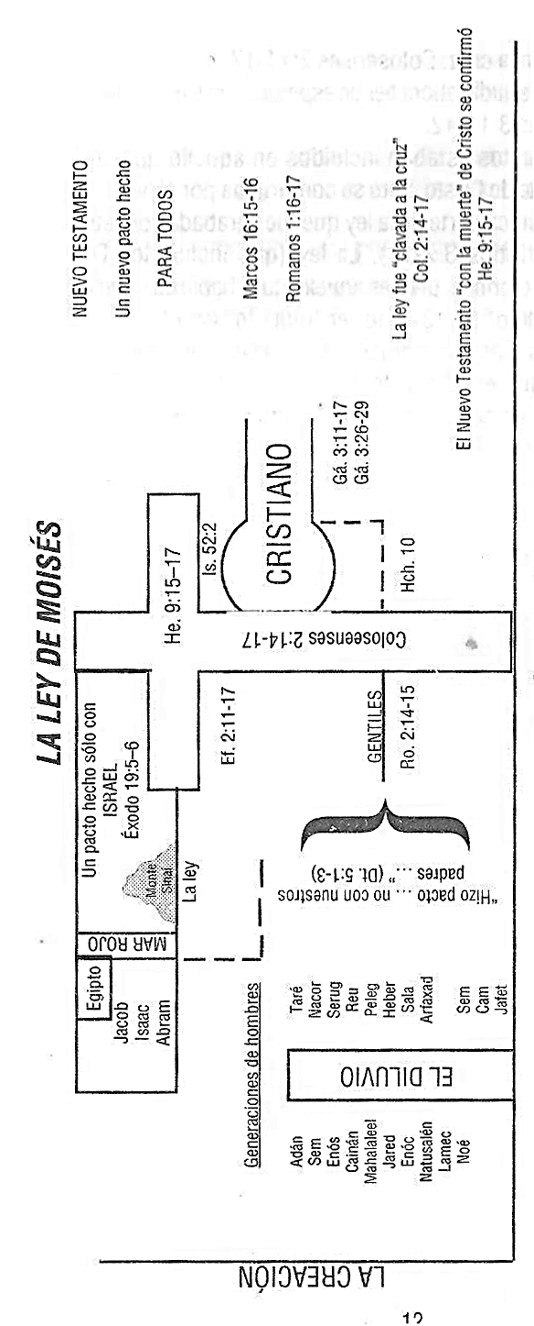

Preguntas
- Después de estudiar esta lección verifique si es falso o verdaderas las siguientes afirmaciones:
  - Dios hizo un pacto con Abraham en el cual le entregaría la tierra de Canaán a él ( ).
  - David fue el primer rey sobre Israel ( ).
  - Saúl, David y Salomón reinaron cada uno 40 años ( ).
  - Después de la muerte de Moisés, Josué dirigió a los israelitas ( ).
  - La ley podía perdonas pecados ( ).
- Reflexione sobre el siguiente pasaje y resuma brevemente lo que entiende, (1 Corintios 10:6-12) ________________________
______________________________________________________________________________________________________________________________________________________________________________________________________________________________________________________________________________________________________________________________________________________________________________________________________

Lecciones que Aprender
Muchas personas llevadas por el error piensan que la ley de Moisés es crucial hoy día, se ajustan a algunas enseñanzas que le permitan poner mandamientos sobre los hombres, los cuales según la escritura no podemos observar hoy ya que vivimos bajo la gracia de nuestro Señor y Salvador Jesucristo, con una Biblia en su mano examine detalle a detalle el tema.

Lección 1-6
La Biblia “Su Historia”
Era MOZAICA Parte II
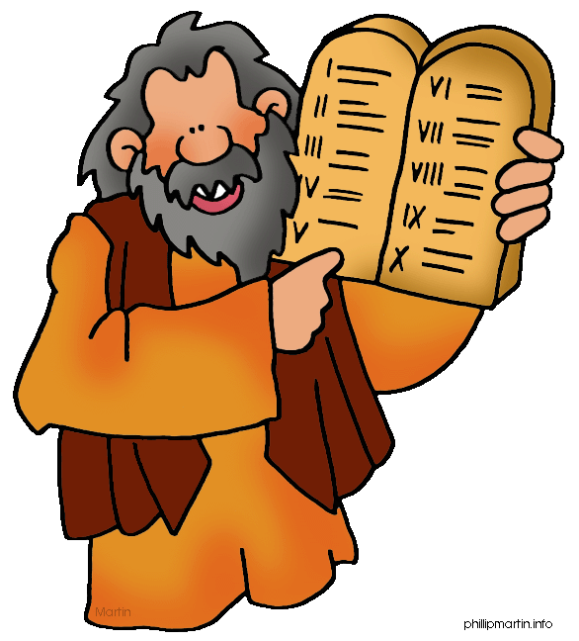
Escribe: Luis Felipe Torres Muñoz
Tomado de: Primeros Rudimentos del Cristianismo de Robert Harkrider
http://aquiconfelipetorres.jimdo.com

